MIR:MANUAL PARA EL DESARROLLADOR

Daniel Monedero Tórtola
NLS
Isabel Crespo Pérez
Índice de contenidos
Introducción 3
Requerimientos 4
Hardware (recomendados): 4
Software: 4
Instalación 5
La estructura de MIR 6
El contenedor 6
Las deformaciones 7
Bibliografía y enlaces 8

Introducción
El objetivo de MIR es crear un plugin para Blender que le dote de un sistema sencillo con el que poder crear deformaciones tanto a nivel de malla como de textura.

Requerimientos

Hardware (recomendados):
- CPU a 300 Mhz.
- 128 MB de memoria ram.
- 20 MB de espacio libre en disco duro.
- Pantalla a1024 x 768 pixels y 16 bits de color.
- Ratón de 3 botones.
- Tarjeta gráfica compatible con Open GL con 8 MB de memoria.

Software:
- Sistema operativo windows 98, ME, 2000, XP, Mac OS X 10.2, 10.3, 10.4, Linux 2.2.5 i386, Linux 2.3.2 PPC, FreeBSD 5.3 i386, Irix 6.5 mips3 o Solaris 2.8 sparc y Blender 2.3 o superior.

Instalación
La instalación del programa en cualquier plataforma es trivial: basta con copiar el archivo mir.py y la carpeta iconos dentro de /.blender/scripts, a continuación abrimos Blender, vamos al panel “Scripts Window” y hacemos click en “Scripts”, “Update Menus”. A partir de este momento MIR quedará instalado en nuestro sistema y podremos acceder a él desde “Scripts”, “Misc”, “MIRv1.0”.

La estructura de MIR
MIR es un script modular que está estructurado de forma que hay un programa contenedor que se ocupa de mantener agrupadas a todas las deformaciones y dar una estructura sobre la que desarrollar.
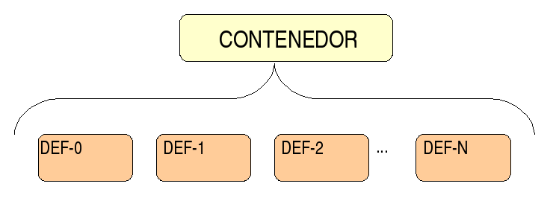
Como se puede ver, el número de deformaciones no está limitado y se pueden usar tantas como uno quiera.

El contenedor
El contenedor se ocupa de mostrar los iconos, cambiar de IGU según la deformación seleccionada y de los botones de “Aleatorio”, “Deformar”, “Deshacer” y “Salir”.

Las deformaciones
Se pueden crear deformaciones desde cero o adaptar un script existente para Blender. para ambas cosas necesitaremos dar un número X a la deformación, no tiene porque ser consecutivo al número de la última deformación insertada pero se recomienda que sea así para tener el código ordenado. Luego simplemente tendremos que agregar nuestro icono (línea 51), registrar los eventos (línea 70) y variables globales (línea 102) y las de deshacer (línea 112), renombrar nuestra función draw a drawX y añadir el evento de cambio de la deformación (línea 265). A continuación añadimos el resto de nuestras funciones a partir de la línea 586 y ya tenemos nuestro script integrado en Blender

Bibliografía y enlaces
- The official Bleder 2.3 guide
- http://www.elysiun.com
- http://www.blender3d.org/documentation/
- http://www.blender.org/modules/documentation/237PythonDoc/index.html
- http://www.pprogramación.com/tutorial/python
- http://blender.ganajuato.net
- http://www.dedalo-3d.com

